1. **Perhatikan gambar di bawah ini untuk mengisi soal nomor 1 – 5!**  
[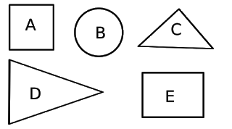](https://4.bp.blogspot.com/-75zg2XgJW7c/WnFCF4cizwI/AAAAAAAADc0/78HdYioOsoEapMyw_CRYDJ03onOq7Ig1gCLcBGAs/s1600/Bangun%2Bdatar%2Bsederhana%2B1.png)

gambar A adalah menunjukkan bangun ….

segi empat

 segitiga

 segi lima

2. gambar B adalah menunjukkan bangun ….

 segi empat

 segi tiga

 lingkaran

3. gambar C adalah menunjukkan bangun ….

 segi tiga

 segi empat

 lingkaran

4. bangun segitiga ditunjukkan gambar ….

 A dan B

 C dan D

 A dan E

5. bangun segiempat ditunjukkan gambar ….

 A dan D

 A dan E

 C dan D

6. contoh benda yang biasanya berbentuk lingkaran adalah ….

 kotak pensil

 kardus makanan

 roda sepeda

7. contoh benda yang biasanya berbentuk segiempat adalah ….

 matahari

 roda mobil

 meja belajar

8. [](https://4.bp.blogspot.com/-sn083VosqWw/WnFCFqQd3wI/AAAAAAAADcw/K1mAIjJnN24KbR4nDxWE9JcAR3oqdo4UQCEwYBhgL/s1600/Bangun%2Bdatar%2Bsederhana%2B2.png)

titik-titik di atas jika dihubungkan dengan garis maka akan membentuk bangun ….

 lingkaran

 segiempat

 segitiga

9. [](https://2.bp.blogspot.com/-xWrNULVlRlc/WnFCFnZAkRI/AAAAAAAADcs/5EsRv6qiXQ40jed3eUrb7puO3HQL2axQgCEwYBhgL/s1600/Bangun%2Bdatar%2Bsederhana%2B3.png)

titik-titik di atas jika dihubungkan dengan garis maka akan membentuk bangun ….

 segitiga

 lingkaran

 segiempat

10. andi membeli buku  
buku tersebut berbentuk ….

 lingkaran

 segiempat

 segitiga

11. rina melihat matahari terbit pada pagi hari  
rina melihat bahwa matahari itu berbentuk ….

 segiempat

 segitiga

 lingkaran

12. segiempat mempunyai sisi sebanyak ….

 3

 5

 4

13. [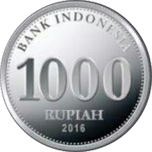](https://3.bp.blogspot.com/-5P7K-AJmY2w/WnFCn3K7-kI/AAAAAAAADdU/ms9PtRCskjgmNqaRNXxtio2VcY-JwwGjwCLcBGAs/s1600/koin%2B1000.png)

uang logam di atas mempunyai bentuk ….

 lingkaran

 bola

 segiempat

14. benda di bawah ini yang tidak berbentuk segi empat adalah ….

 buku gambar

 uang kertas

 terompet

15. bangun lingkaran mempunyai sisi sebanyak ….

 1

 3

 2

16. **perhatikan gambar di bawah ini untuk mengisi soal nomor 16 – 20**

[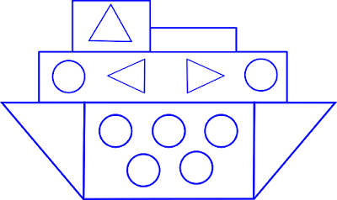](https://4.bp.blogspot.com/-ad1d14mj5xs/WnFCG_RVJWI/AAAAAAAADdI/f55aGJtX8CgRcNB1rLnlejdcTGpwzjq4ACEwYBhgL/s1600/Bangun%2Bdatar%2Bsederhana%2B4.png)

gambar di atas mempunyai lingkaran sebanyak ….

 tujuh

 sembilan

 delapan

17. banyak bangun segiempat pada gambar di atas adalah ….

 empat

 tiga

 lima

18. jumlah bangun segitiga pada gambar di atas adalah ….

 empat

 lima

 enam

19. jenis bangun datar paling banyak pada gambar di atas adalah ….

 lingkaran

 segitiga

 segiempat

20. jenis bangun datar paling sedikit pada gambar di atas adalah ….

 segitiga

 segiempat

 lingkaran

21. bangun yang mempunyai tiga sisi dinamakan ….

 lingkaran

 segitiga

 segilima

22. [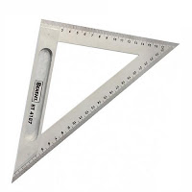](https://2.bp.blogspot.com/-K_c4ysGCJGQ/WnFC6N4tlNI/AAAAAAAADdY/t0Fj1_C6__cKfVnVXIh0aleCEi3W1ocAQCLcBGAs/s1600/segitiga.jpg)  
penggaris di atas mempunyai bentuk ….

 segilima

 segiempat

 segitiga

23. [](https://3.bp.blogspot.com/-Zexc8b76Eic/WnFDDo2AJgI/AAAAAAAADdc/omM7l2Z8aMMvBBJdo0LP8-zhGVxXfnT5QCLcBGAs/s1600/watermelon_PNG2648%2B%25281%2529.png)

buah semangka di atas jika dilihat dari jauh maka berbentuk bangun datar berupa ….

 segitiga

 lingkaran

 segiempat

24. santi menggambar bulan purnama  
ayuk menggambar pelangi  
dinda menggambar matahari  
gambar siapakah yang tidak berbentuk lingkaran?

 dinda

 ayuk

 santi

25. andi membawa jam dinding  
rina membawa kased DVD  
dan siska membawa buku tulis  
siapakah yang membawa benda berbentuk segiempat?

 rina

 andi

 siska

JAWABAN

1A

2C

3A

4B

5B

6C

7C

8B

9A

10B

11C

12C

13A

14C

15A

16A

17A

18B

19A

20B

21B

22C

23B

24B

25C